2026年通信工程系电赛培训

基于视觉巡线的自动行驶小车系统设计



班 级 | 202x级通信工程0x班
姓 名 | XXX | 学 号 | 2x03170xxx
演示视频（20）
技术报告（40）

2026年5月23日
摘 要

（小四、宋体，300字以内）

关键词：脉宽；脉冲；数显；电容（小四、宋体）

基于视觉巡线的自动行驶小车系统设计

一、系统方案
本系统主要由单片机控制模块、XXX模块、XXX模块、电源模块组成，下面分别论证这几个模块的选择。

1、主控制器件的论证与选择
1.1.1控制器选用
单片机比较
方案一：采用传统的51系列单片机。
XXXXXX.
方案二：采用以增强型80C51内核的STC系列单片机
XXXXXX
通过比较，我们选择方案二。
1.1.2控制系统方案选择
方案一：采用在面包板上搭建简易单片机系统
在面包板上搭建单片机系统可以方便的对硬件做随时修改，也易于搭建，但是系统连线较多，不仅相互干扰，使电路杂乱无章，而且系统可靠性低，不适合本系统使用。
方案二：自制单片机印刷电路板
自制印刷电路实现较为困难，实现周期长，此外也会花费较多的时间，影响整体设计进程。不宜采用该方案。
方案三：采用单片机最小系统。
单片机最小系统包含了显示、矩阵键盘、A/D、D/A等模块，能明显减少外围电路的设计，降低系统设计的难度，非常适合本系统的设计。
综合以上三种方案，选择方案三。

2、XXXX的论证与选择
方案一：XXX。XXXX
方案二：XXX。XXXX
方案三：XXX。XXXX
综合以上三种方案，选择方案三。

3、控制系统的论证与选择
方案一：XXX。XXXX
方案二：XXX。XXXX
综合考虑采用XXXXX。

二、系统理论分析与计算

1、XXXX的分析

（1）XXX
XXXX

（2）XXX
XXXX

（3）XXX
XXXX

2、XXXX的计算

（1）XXX
XXXX

（2）XXX
XXXX

（3）XXX
XXXX

3、XXXX的计算

（1）XXX
XXXX

（2）XXX
XXXX

（3）XXX
XXXX

三、电路与程序设计

1、电路的设计

（1）系统总体框图
系统总体框图如图X所示，XXXXXX
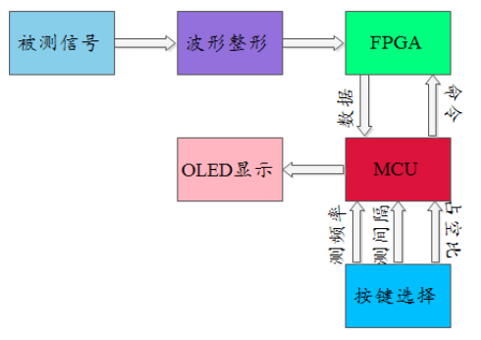
图X 系统总体框图

（2）XXXX子系统框图与电路原理图
1、XXXX子系统框图
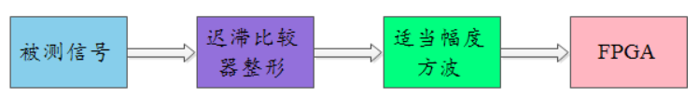
图X XXXX子系统框图
2、XXXXX子系统电路

图X XXXX子系统电路

（3）XXXX子系统框图与电路原理图
1、XXXX子系统框图

图X XXXX子系统框图
2、XXXXX子系统电路

图X XXXX子系统电路

（4）电源
电源由变压部分、滤波部分、稳压部分组成。为整个系统提供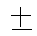5V或者12V电压，确保电路的正常稳定工作。这部分电路比较简单，都采用三端稳压管实现，故不作详述。

2、程序的设计

（1）程序功能描述与设计思路
1、程序功能描述
根据题目要求软件部分主要实现键盘的设置和显示。
1）键盘实现功能：设置频率值、频段、电压值以及设置输出信号类型。
2）显示部分：显示电压值、频段、步进值、信号类型、频率。
2、程序设计思路

（2）程序流程图
1、主程序流程图

2、XXX子程序流程图

3、XXX子程序流程图

4、XXX子程序流程图

四、测试方案与测试结果

1、测试方案
（1）硬件测试

（2）软件仿真测试

（3）硬件软件联调

2、测试条件与仪器
测试条件：检查多次，仿真电路和硬件电路必须与系统原理图完全相同，并且检查无误，硬件电路保证无虚焊。
测试仪器：高精度的数字毫伏表，模拟示波器，数字示波器，数字万用表，指针式万用表。

3、测试结果及分析

（1）测试结果(数据)
2V档信号测试结果好下表所示： （单位/V）
信号值 | 0.2050 | 0.2100 | 0.2045 | 0.4026 | 1.007 | 1.542 | 1.669 | 1.999
显示 | 0.2051 | 0.2100 | 0.2044 | 0.4026 | 1.006 | 1.542 | 1.669 | 1.999

（2）测试分析与结论
根据上述测试数据，XXXXXXXXXXXXXXXXXXXXXXXXXXXXX，由此可以得出以下结论：
1、
2、
3、
综上所述，本设计达到设计要求。

五、参考文献
[1] 谭浩强.C语言程序设计[M].北京:清华大学出版社,2012

附录1：电路原理图

附录2：作品实物图

